Pestalozzi – Schule Hameln, GOBS,
Grund- und Oberschule
31785 Hameln, Pestalozzistraße 1, 05151 – 958142
Homepage: www.pestalozzi-schule-hameln.de
Email: pestalozzi-schule@hameln.de
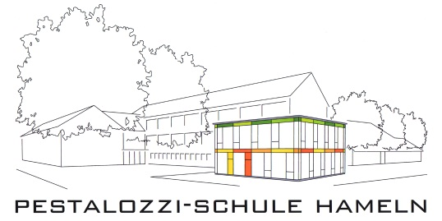
Pestalozzi-Schule Hameln, Pestalozzistraße 1, 31785 Hameln

Gemeinsam vor Infektionen Schützen
Information für Sorgeberechtigte zu den Regelungen nach § 34 Infektionsschutzgesetz
